Принести задание на проверку преподавателю после выхода с дистанционного обучения

Записать теоретический материал в тетрадь (если у кого не записан)

Уравнение состояния идеального газа
Уравнение Клапейрона
1834 г. Французский физик Б. Клапейрон, работавший длительное время в Петербурге, вывел уравнение состояния идеального газа для постоянной массы газа (m = const).
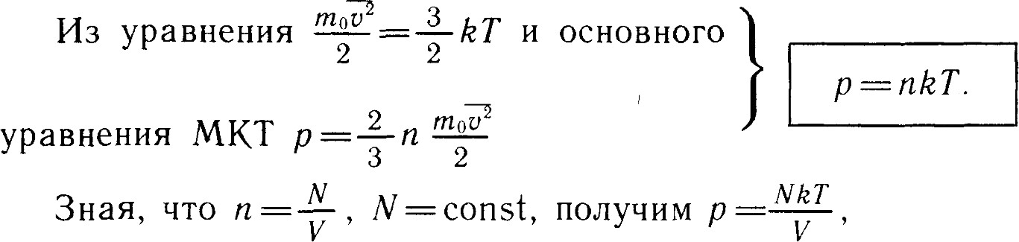
Это уравнение связывает давление, объем и температуру, которые определяют состояние идеального газа, и называется уравнением состояния идеального газа.
Для постоянной массы идеального газа отношение произведения давления на объем к данной температуре есть величина постоянная:
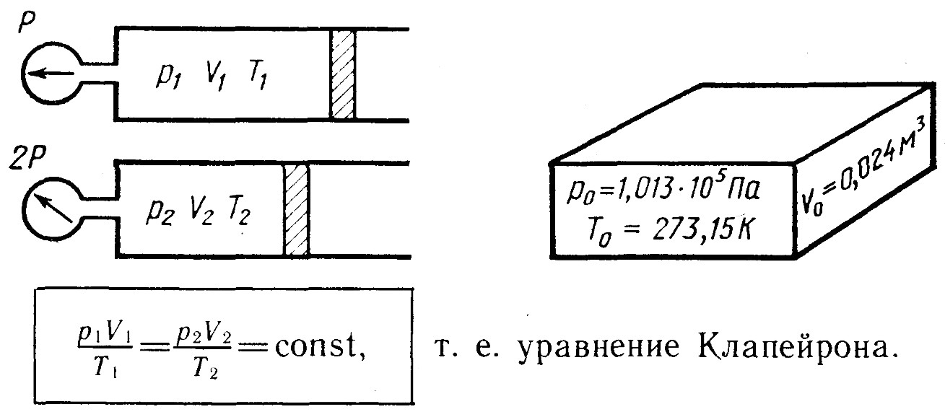

Уравнение Менделеева — Клапейрона
Для одного моля газа при нормальных условиях:

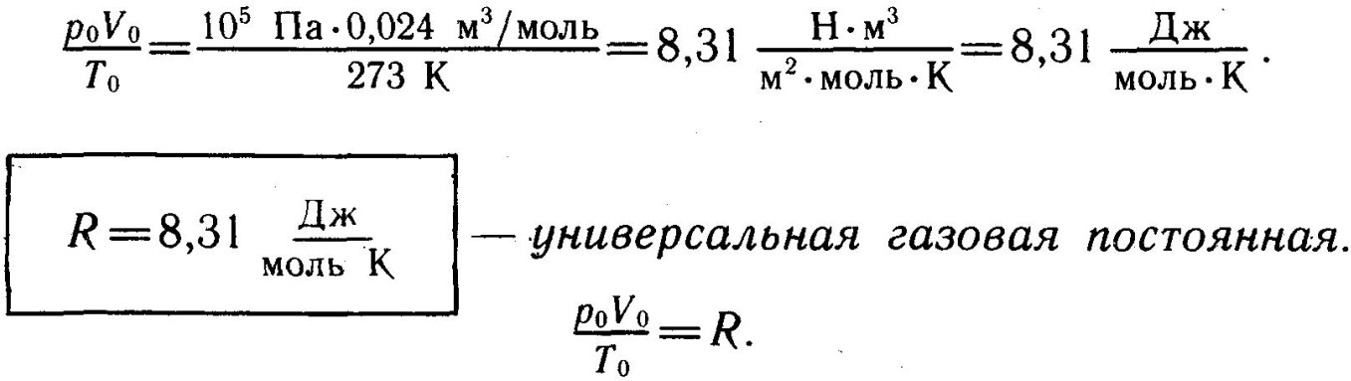
1874 г. Д. И. Менделеев вывел уравнение для произвольного числа молекул:
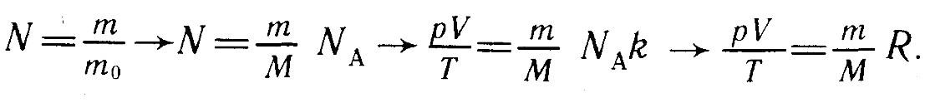

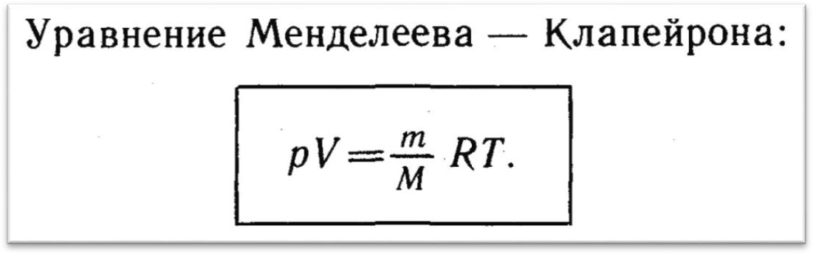

- Решить задачи в тетради:

- Имеется 12 л углекислого газа под давлением 9 ∙ 10⁵ Па и при температуре 288 К. Определите массу газа.
- Какой объем занимает газ в количестве 10³ моль при давлении 10⁶ Па и температуре 100 °С?
- В сосуде вместимостью 500 см³ содержится 0,89 г водорода при температуре 17 °С. Определите давление газа.
- Определите массу водорода, находящегося в баллоне вместимостью 20 л под давлением 830 кПа при температуре 17 °С.

Записать теоретический материал в тетрадь (если у кого не записан)
